Peran Mahasiswa Dalam Menjaga dan Memelihara Kamtibmas

( Ditulis oleh : B.A | merans – 16 Januari 2017)

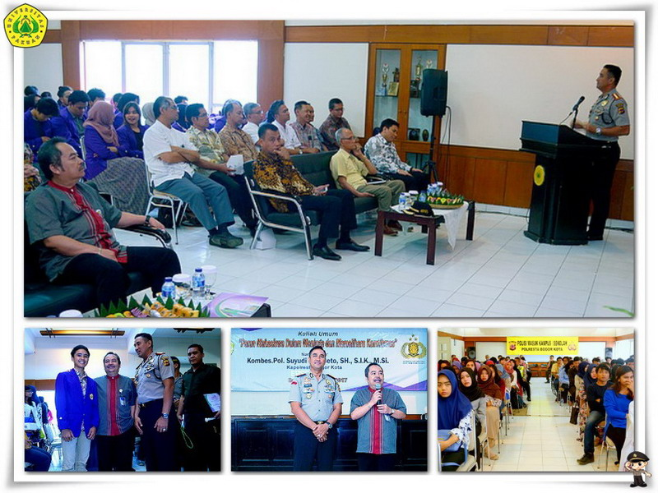
Unpak - Kuliah umum Kombes.Pol. Suyudi Ario Seto., SH., S.I.K., M.Si Kapolresta Kota Bogor bersama jajarannya memberikan pencerahan dihadapan Rektor Universitas Pakuan Dr.H.Bibin Rubini.,M.Pd berserta Ketua Yayasan Pakuan Siliwangi H.Subandi Al Marshudi., SH.MH serta para Wakil Rektor, Dekan Fakultas, Kepala Biro dan BLM, BEM dan Mahasiswa.
Kegiatan Polisi Masuk Kampus dengan tema; "Peran Mahasiswa Dalam Menjaga dan Memelihara Kamtibmas".
Dalam Kesempatan ini Rektor Universitas Pakuan, Dr.H.Bibin Rubini.,M.Pd pagi ini suatu kehormatan diselah-selah kesibukan waktunya dalam tugas sebagai KAPOLRESTA Kota Bogor sebagai kota penyanggah yang berdekatan dengan ibu kota Jakarta sehingga bagi sivitas akademika Universitas Pakuan untuk turut serta berperan aktif guna memberikan kenyamanan dilingkungan kampus dan masyarakat sekitarnya.
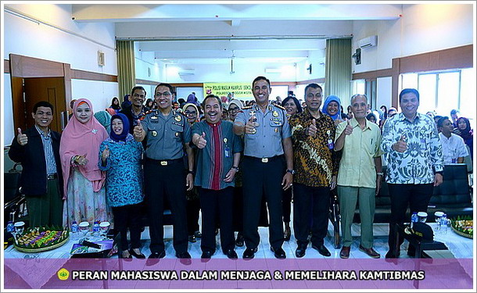
Kombes. Pol. Suyudi Ario Seto terima kasih dapat bersilaturahmi di dunia kampus khususnya Universitas Pakuan, mengatakan bahwa Bangsa Indonesia harus memiliki disiplin waktu untuk mengisi disegala kehidupannya, sehingga apa yang dilakukan harus mengetahui konsekwensinya mana yang benar dan apa yang salahnya.
Sebagai Bangsa Indonesia yang besar di negara Asia Tenggara harus bangkit mengunakan waktunya untuk mengisi kemajuan di segala bidang baik politik, ekonomi, sosial dan budaya.
Mahasiswa sebagai generasi penerus bangsa, wajib memberikan kontribusinya sebagai calon pemimpin dengan syarat pengalaman disiplin ilmunya dan juga pengalamannya di masyarakat, karena mahasiswa dapat memberikan warna kehidupan bernegara yang yang terjadi di Indonesia.
Sikap dan prilaku dengan disiplin kehidupannya sebagai warga negara yang baik, akan dapat membedakan dari segala perkembangan bangsanya dengan bangsa lainnya.
Dilandasi dengan keinginan kuat untuk bangkit kembali sebagai negara yang besar diperlukan waktu dan di imbangi dengan prilaku kehidupan yang mengikuti atau mematuhi prinsip-prinsip dasar kehidupan yang benar dan taat azas hukumnya, seperti adanya nilai etika, nilai kejujuran dan integritas disertakan tanggung jawab sealu mengedapankan kepatuhan pada aturan dan hukum masyarakat, hormat pada hak orang, menjungnjung tinggi pada pekerjaan berusaha keras menabung dan investasi, mau tepat waktu dan tidak menyalakan orang lain.
Copyright © 2017, PUTIK – Universitas Pakuan

